**Dijksma wil pijnbestrijding bij onthoornen**

7 oktober 2013

**Kalveren die onthoornd worden, moeten naast de verdoving door de dierenarts ook pijnbestrijding krijgen voorafgaand aan de ingreep en/of bij nabehandeling. Dat schrijft staatssecretaris Dijksma in een brief aan de Tweede Kamer. Volgens de Universitaire Landbouwhuisdierenpraktijk (ULP) in Harmelen vragen veehouders al steeds vaker om extra pijnstilling na het onthoornen.**

Dijksma heeft met de melkveesector afgesproken dat onthoornen vanwege het veiligheidsaspect vooralsnog blijft toegestaan. Het moet dan wel zo diervriendelijk mogelijk gebeuren, wat betekent dat voorafgaand aan de ingreep en/of bij nabehandeling pijnbestrijding wordt gegeven, naast de verplichte verdoving bij het onthoornen, die door de dierenarts wordt gegeven.

Kalveren ervaren tot ten minste 44 uur na het onthoornen pijn, blijkt uit onderzoek. Er zijn langwerkende pijnstillers die bij het onthoornen kunnen worden gegeven en een pijnstillend effect van twee tot drie dagen hebben.

Argumenten van veehouders uit de ULP in Harmelen om extra pijnstilling te geven, zijn dat kalveren na het onthoornen veel blotter zijn en blijven. Door het toedienen van pijnstilling kan ook het antibioticagebruik op een bedrijf teruglopen.

[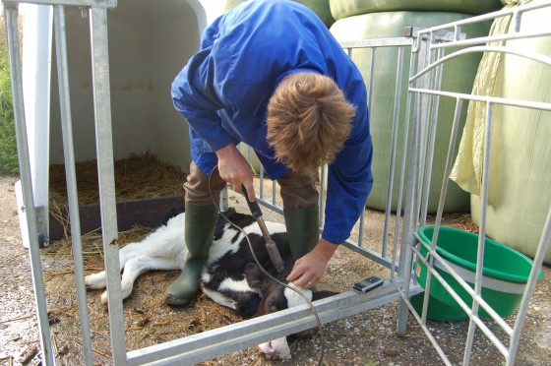](http://www.veearts.nl/wp-content/uploads/onthoornen.jpg)

Afspraken KNMvD en melkveesector

De melkveesector en de Koninklijke Nederlandse Maatschappij voor Diergeneeskunde (KNMvD) maken op basis van een goede analyse van kennis en mogelijkheden van pijnbestrijding bij ingrepen aan dieren hierover afspraken. Daarbij wordt bezien of het toedienen van de pijnbestrijding onder voorwaarden door de houder zelf kan worden gedaan (UDD-regelgeving), aldus Dijksma.  
De melkveesector zal ook zoeken naar en inzetten op alternatieven van onthoornen, onder meer door het fokken van hoornloze dieren.